Липиды
Липиды - сложные эфиры высших карбоновых кислот и ряда спиртов
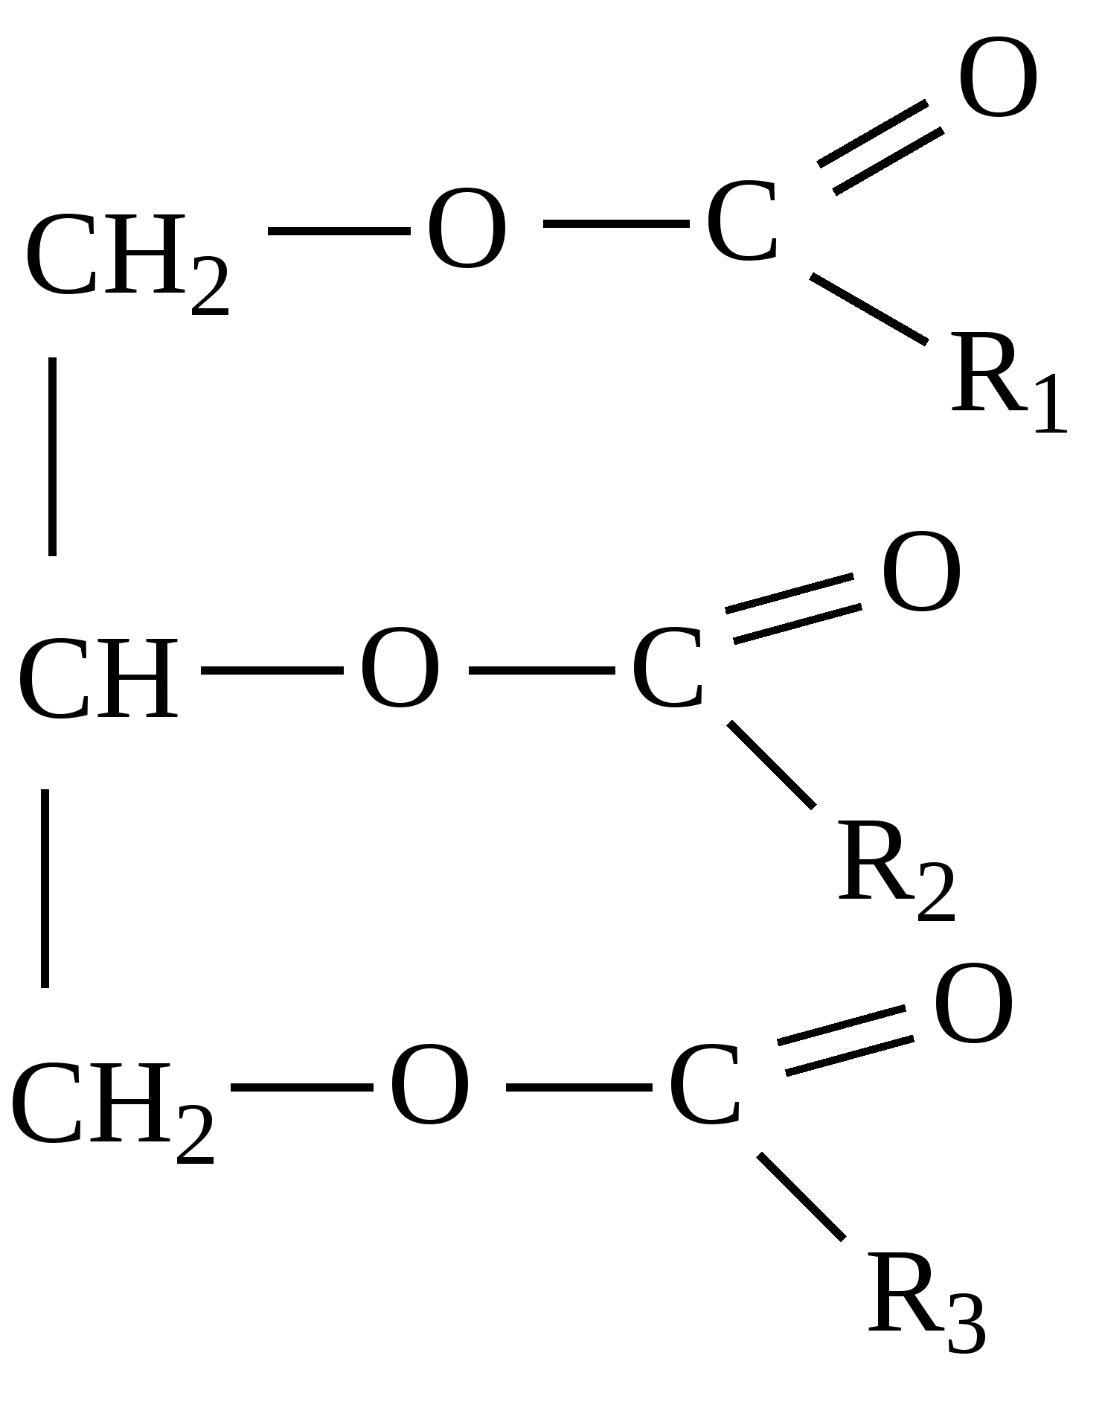
Основные свойства липидов:
- низкомолекулярные вещества
- гидрофобные (практически нерастворимы в воде), но хорошо растворимы в органических растворителях (бензине, эфире, хлороформе)
Важнейшие классы липидов:
- Жиры (триглицериды, триацетилглицерины)
- Фосфолипиды
- Гликолипиды
- Липопротеины
- Воски
- Стероиды
- Терпены (ростовые вещества растений - гиббереллины, эфирные масла- камфора, ментол; фотосинтетические пигменты- каротиноиды)
Классы  липидов | Характеристика | Физические свойства | Нахождение в природе
Жиры | Сложные эфиры, образованные трехатомным спиртом глицерином и остатками высших карбоновых кислот  Предельные (насыщенные) карбоновые кислоты: пальмитиновая С₁₅Н₃₁СООН, стеариновая С₁₇Н₃₅СООН преимущественно входят в состав животных жиров (кроме рыбьего жира)  Непредельные (ненасыщенные) карбоновые кислоты: олеиновая С₁₇Н₃₃СООН, линолевая С₁₇Н₃₁СООН, линоленовая С₁₇Н₂₉СООН преимущественно входят в состав растительных жиров (масел) | - Жиры с короткими и (или) ненасыщенными цепями карбоновых кислот-имеют низкие t плавления (жидкие или мазеподобные при комнатной температуре)  - Жиры с длинными и насыщенными цепями (твердые) | - подкожная жировая клетчатка; молоко млекопитающих; семена и плоды растений ...
Фосфо-  липиды | Состоит из спирта глицерина, двух остатков карбоновых кислот и радикала, содержащего остаток фосфорной кислоты | амфифильные соединения, т.е. имеют полярные головки(гидрофильны) и неполярные хвосты(гидрофобны) | основной компонент клеточных мембран
Воски | сложные эфиры одноатомных высокомолекулярных спиртов и высших карбоновых спиртов | Гидрофобны | секреты сальных желез кожи, копчиковой железы птиц; покрывает листья наземных растений (кутикула) и поверхность тела наземных членистоногих; в составе головного мозга, лимфатических узлов, селезенки, желчных путей; строительство сот пчел
Стероиды | на основе спирта холестерина, не содержат высших карбоновых кислот | Плохо растворимы в воде | желчные кислоты, стероидные гормоны (половые гормоны, гормоны коры надпочечников- кортикостероиды);  холестерин входит в состав биологических мембран
Функции:
- Строительная - фосфолипиды образуют основу всех биологических мембран клеток .В состав мембран входят также стеролы, гликолипиды.
- Энергетическая - при полном расщеплении 1 г жира высвобождается 38,9 кДж энергии.
- Защитная – жировые прослойки предохраняют внутренние органы от повреждений.
- Теплоизоляционная (плохо проводят тепло) – подкожный жир теплокровных
- Запасающая – жировая клетчатка, капли жира внутри клетки, «жировое тело» насекомых.
- Источник метаболической(эндогенной) воды. Из 1 л жира образуется 1,1 л воды.
- Являются предшественниками в биосинтезе половых гормонов.
- Смазывающая и водоотталкивающая. Воски покрывают кожу, шерсть, перья, листья, плоды.
- Регуляторная. Многие гормоны являются производными холестерина, например половые (тестостерон у мужчин и прогестерон у женщин) и кортикостероиды (альдостерон); витамин D – в обмене кальция и фосфора; желчные кислоты участвуют в эмульгировании жиров и всасывании высших карбоновых кислот.

